**3D版2048产品方案设计**

**0 背景**

近几年来，随着移动互联网和位置服务的迅速发展，人们的生活方式发生了很大的变化，人们的时间碎片化越来越严重，由于手机的便携性、移动性，手游呈现出可随时随地进行的特点，使得手游用户的数量越来越多，粘度越来越高。

**1 可行性报告**

**1.1行业市场分析**

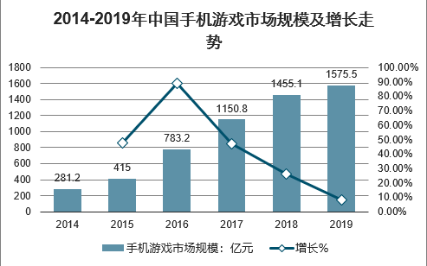

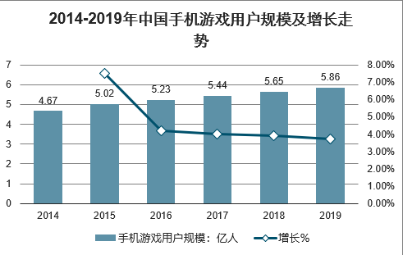

在过去的几年间，手游市场规模不断扩大，手游用户数量不断增长，但增长率逐年下降，逐渐展现出疲态。

**1.2同类产品及自身优势分析**

当今手游市场，主要的市场份额被行业的几大巨头所分占，中小移动游戏厂商竞争压力较大。而手游各大巨头的产品中，又以较为大型的手游为主，而本产品为小型益智型手游，主要的竞争对手为中小型游戏厂商，而市面上存在的3D版2048十分罕见，绝大部分手机应用商城都没有收录，在市场上存在一定竞争力。

**2 产品定位及目标**

本产品为单机小型益智手游，主要目标用户为学生党、年轻上班族，有闲一族等较为年轻，喜欢尝试新鲜事物的群体。同时也可做为消磨碎片化时间的选项。

**3 产品内容总策划**

**3.1 主要模块**

本产品主要模块为：

（1）新游戏：开启一局新的游戏，如果时间允许，会额外实现2D版本的2048.

（2）继续游戏：若上一局游戏未结束，则继续上一局游戏。

（3）高分榜：从高到低实现排名。

（4）道具查看：查看管理已有道具。

（5）可能添加的其他功能。

**3.1 开发日程表**

第8-9周：查阅相关资料，对需要应用到的技术进行查阅学习。

第10-13周：实现UI设计及完善游戏逻辑

第14-15周：测试、bug修复及文档撰写

**4 推广方案**

1.平台推广：通过在部分年轻群体数量较多的平台投放广告。

2.活动推广：通过活动增加曝光度。

3.用户推广：通过用户之间互相传播。

**5 运营规划**

1.广告：通过植入软广获取收益。

2.游戏收益：游戏内存在部分收费道具获取收益。

**6 技术解决方案**

采取kotlin+OpenGL的解决方案